今日动态 2026.3.16
晨间来园篇：
孩子们都能自主签到，书写来园时间与自己的姓名。并绕好水杯带，整理自己的物品。
区域游戏篇：
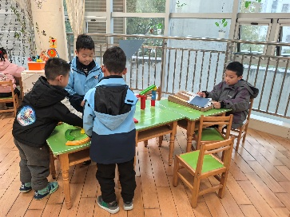 | 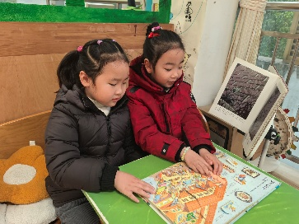 | 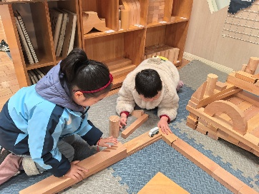
科探区：小车摩擦、过山车 | 语言区：阅读绘本 | 建构区：我心中的小学
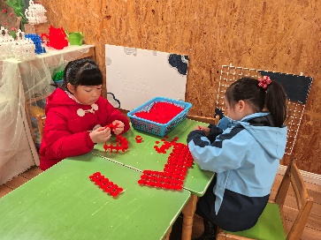 | 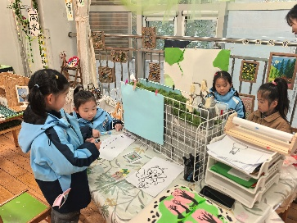 | 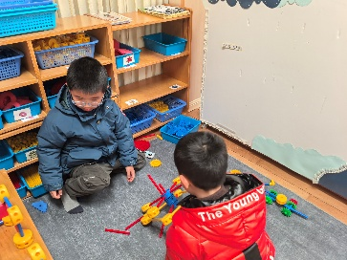
建构区：手拎袋 | 美工区：泥工、绘画 | 万能工匠区：教学楼
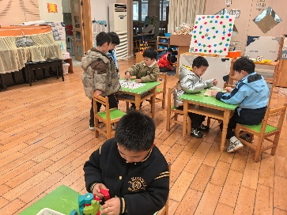 | 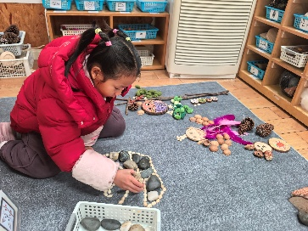 | 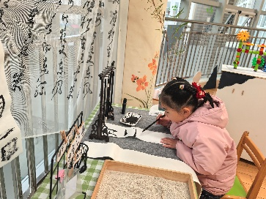
益智区：士兵围堵、立体俄罗斯方块、小学棋 | 自然材料区：羽毛小人 | 语言区：书写毛笔字
集体活动篇：语言：上学第一天
这是一则生动有趣，具有教育意义的故事，它讲述了调皮可爱的小猴子第一天上学发生的事情，如时间观念不强导致迟到，上课小便或憋尿、玩玩具。故事内容既贴近幼儿生活，又易于幼儿理解，而且贯穿了作为一名小学生的基本规范内容，能使幼儿从中受到启发，并展开想象，便于幼儿在理解故事内容的基础上续编故事。
其中程梓轩、卢文汐、季千予、王兴诚、衣佳欢、董奂廷、陆俊阳、徐菲梵、孙明祺、贾依依、夏我杺、张雨歆、龚奕欣、梁礼煊、靳一哲、肖茗皓、何安瑾、陈语垚、蔡铭泽、蔡铭豪、邢锦、吴颀小朋友理解故事内容，能清楚连贯地表达自己的观点，续编故事，初步了解小学生的学习和生活常规，萌发做小学生愿望。
生活活动篇：
1.点心情况
今天的上午点心是牛奶、每日坚果、饼干，下午点心是山药苹果小米粥，水果是红提子葡萄。
2.午餐情况
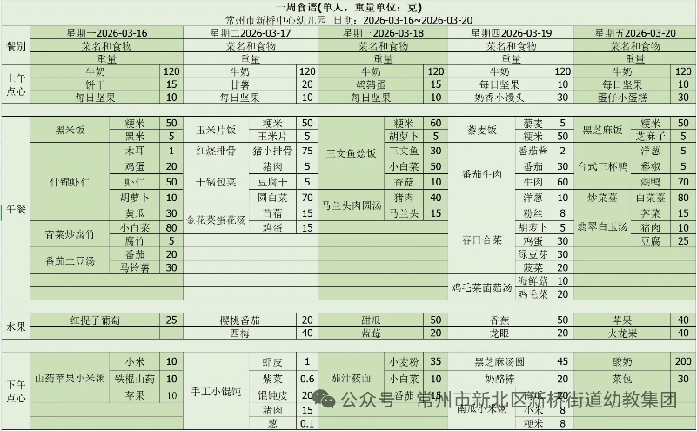
午餐是黑米饭、什锦虾仁、青菜炒腐竹、番茄土豆汤。孩子们现在能够预估自己的饭量，根据自己的情况调整盛饭，并且能够安静有序地吃完自己的饭菜。
3.午睡情况
大部分幼儿在12：50前能自主入睡，少数幼儿入睡较晚，需老师照看入睡。
家长寄语：
1.动态上的照片，仅作为老师观察时的随拍，并不是所有孩子的照片都会呈现，家长可重点关注孩子的各项能力发展情况。
2．今天雨天，接送家长请带好雨具，雨天路滑，注意安全！

